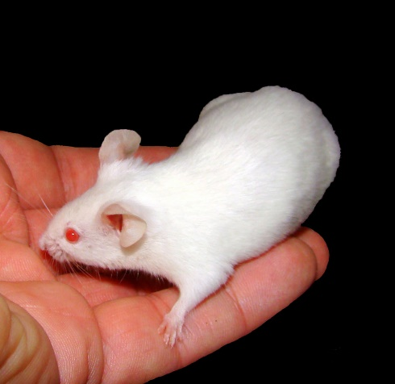
RISTEYTYSTEHTÄVIÄ: HIIRTEN VÄRI
Hiirillä musta turkin väri on vallitseva ominaisuus. Sen sijaan valkoinen väri on peittyvä.
- Geenimuoto: musta turkki ___
- Geenimuoto: valkoinen turkki ___
- Mustan hiiren perimä ____
- Valkean hiiren perimä ____
Millaisia ovat väriltään mustan uroshiiren ja valkoisen naaraan poikaset (sukupuolella ei ole sinänsä merkitystä turkin väriin)?
- Mustan uroksen perimä _________________
- Valkean naaraan perimä ______

Uroshiiren sukusolut
Naaraan sukusolut

tai
Uroshiiren sukusolut
Naaraan sukusolut
Vastaus:
_____________________________________________________________________________________________
_____________________________________________________________________________________________
Kuvalähde: Pogrebnoj-Alexandroff, CC BY-SA 3.0.

